**Atividade Prática 01**

A **cultura organizacional** ou **cultura** corporativa é o conjunto de hábitos e crenças estabelecidos através de normas, valores, atitudes e expectativas compartilhados por todos os membros da organização. Ela refere-se ao sistema de significados compartilhados por todos os membros e que distingue uma organização das demais.

De acordo com o modelo de Cameron e Quinn (1999)- Competing Values Framework(CVF) , que tem como objetivo diagnosticar a cultura de uma organização em termos de dimensões e valores compartilhados e, por meio deste diagnóstico sugerir uma mudança cultural.  A charge abaixo se enquadra em quais dos quadrantes desse modelo: Adhocracia, Mercado, Hierarquia ou Clã?

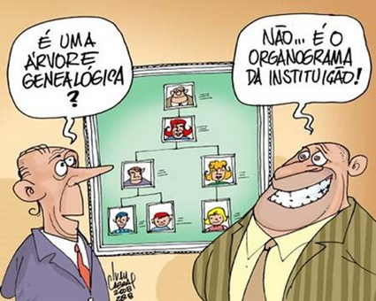  
  
Resposta: Clã